УТВЕРЖДЕНО
приказом директора МБУ ДО ЦТР
№_____ от «01» сентября 2023 г.
_________________ А.В. Богатова

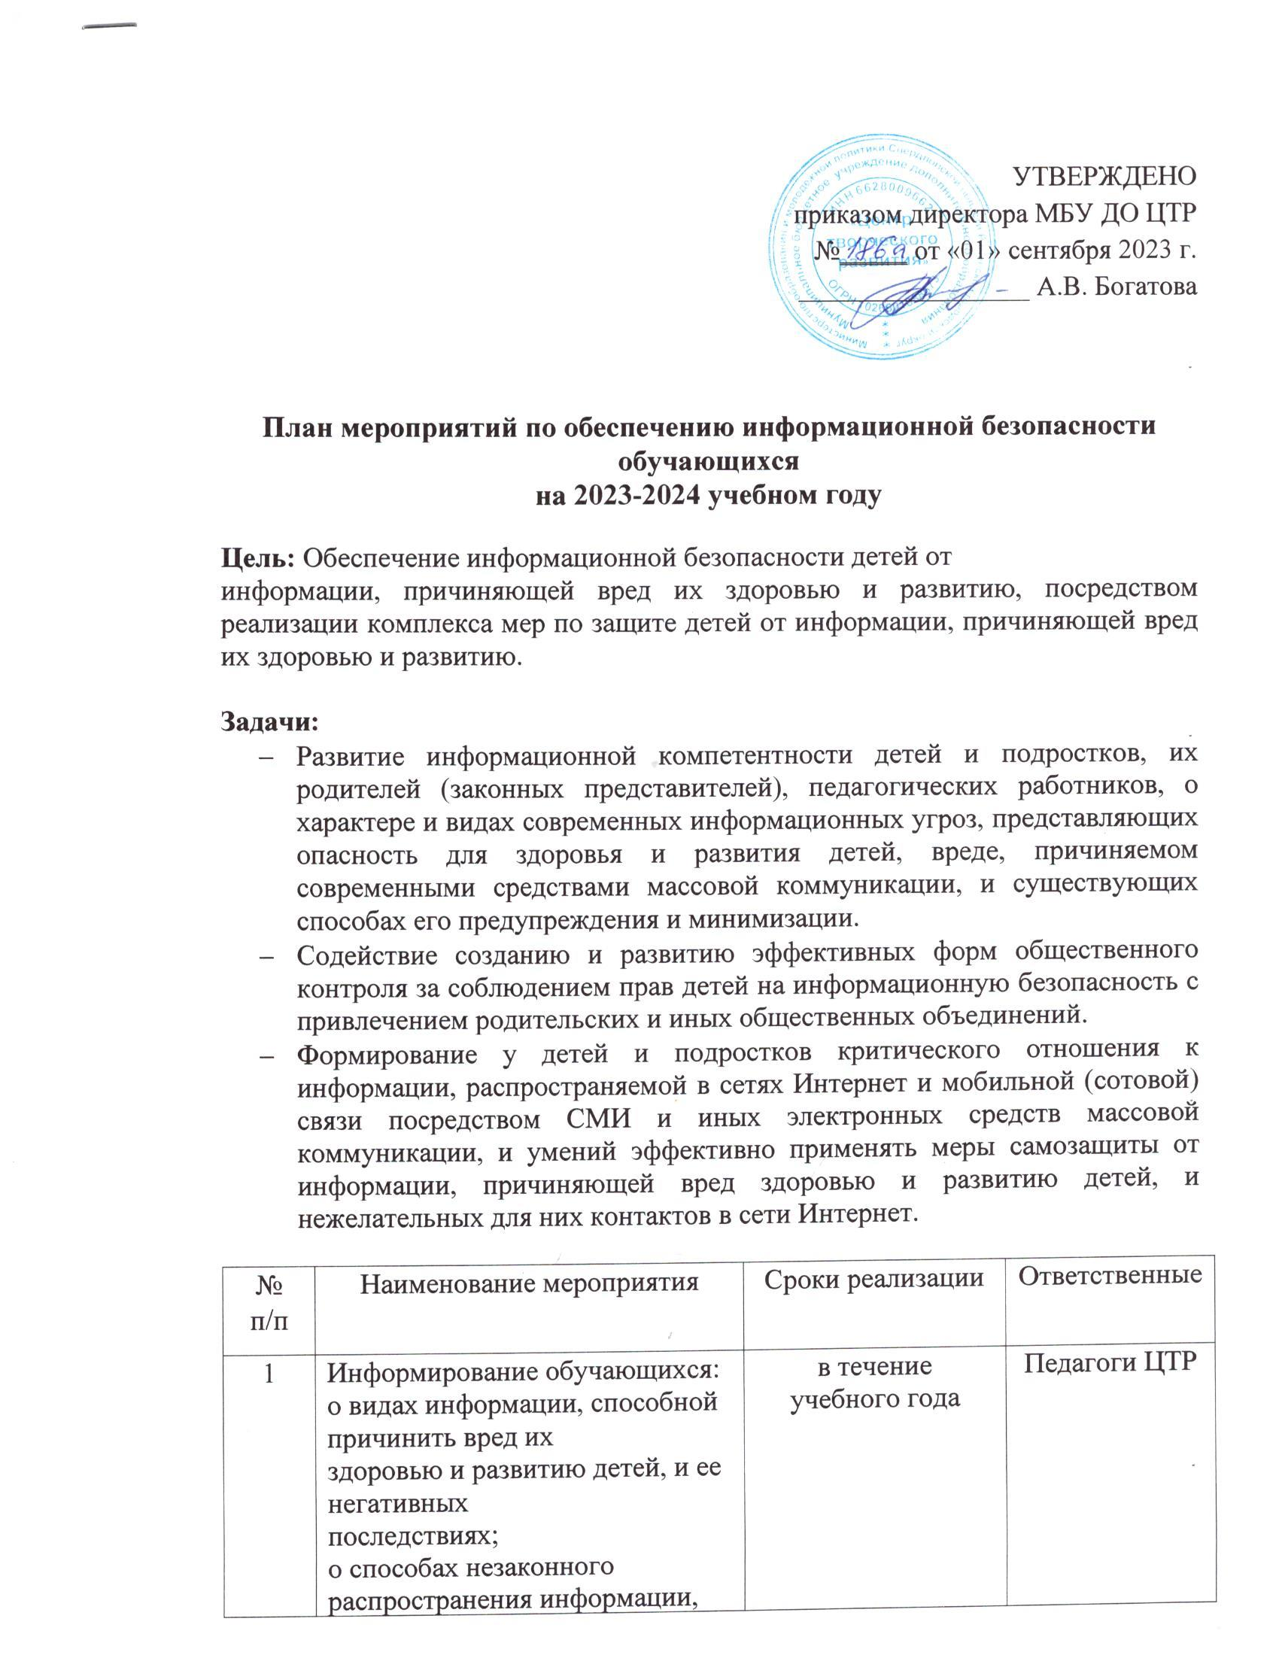
План мероприятий по обеспечению информационной безопасности обучающихся
на 2023-2024 учебном году

Цель: Обеспечение информационной безопасности детей от
информации, причиняющей вред их здоровью и развитию, посредством реализации комплекса мер по защите детей от информации, причиняющей вред их здоровью и развитию.

Задачи:
- Развитие информационной компетентности детей и подростков, их родителей (законных представителей), педагогических работников, о характере и видах современных информационных угроз, представляющих опасность для здоровья и развития детей, вреде, причиняемом современными средствами массовой коммуникации, и существующих способах его предупреждения и минимизации.
- Содействие созданию и развитию эффективных форм общественного контроля за соблюдением прав детей на информационную безопасность с привлечением родительских и иных общественных объединений.
- Формирование у детей и подростков критического отношения к информации, распространяемой в сетях Интернет и мобильной (сотовой) связи посредством СМИ и иных электронных средств массовой коммуникации, и умений эффективно применять меры самозащиты от информации, причиняющей вред здоровью и развитию детей, и нежелательных для них контактов в сети Интернет.

№ п/п | Наименование мероприятия | Сроки реализации | Ответственные
1 | Информирование обучающихся:  о видах информации, способной причинить вред их  здоровью и развитию детей, и ее негативных  последствиях;  о способах незаконного распространения информации,  способной причинить вред здоровью и развитию детей, в  сетях Интернет и мобильной (сотовой) связи (в том  числе путем рассылки SMS-сообщений незаконного  содержания). | в течение  учебного года | Педагоги ЦТР
2 | Обучение детей правилам ответственного и  безопасного пользования услугами Интернет и  мобильной (сотовой) связи, в том числе способам  защиты от противоправных и иных общественно опасных  посягательств в информационно-телекоммуникационных  сетях. | в течение  учебного года | Методисты, педагоги ЦТР
3 | Проведение внеурочных занятий с учащимися по теме  «Приемы безопасной работы в интернете» | 1-2 четверть | педагоги
Профилактика у обучающихся интернет-зависимости, игровой зависимости и правонарушений с использованием информационно-телекоммуникационных технологий, формирование навыков ответственного и безопасного поведения в современной информационно-телекоммуникационной среде через обучение их способам защиты от вредной информации
4 | Проведение бесед по теме  «Информационная безопасность»,  «Урок Цифры» и др. | в течение года | педагоги
5 | Правила безопасного использования сети Интернет для  школьников младших классов. Тематический мероприятие  «Безопасность в Интернете» | декабрь | Методисты, педагог-организатор, педагоги
6 | Размещение правил безопасного использования сети  Интернет для обучающихся на сайте ЦТР | в течении года | Ответственный за сайт
7 | Проведение тематических бесед:  «Безопасность в интернете»  «Сетевой этикет»  «Форумы и чаты в Интернете» | в течении года | педагоги
8 | Проведение педсоветов, совещаний по вопросам  обеспечения информационной безопасности детей. | в течение  учебного года | директор
9 | Внедрение в практику: формирование у обучающихся  компетентности пользования Интернетом,  обеспечивающее их безопасность в интернет-  пространстве. | в течение  учебного года | методисты
10 | Ознакомление членов пед. коллектива с нормативным  документом «О нормах № 436-ФЗ «О защите детей от  информации, причиняющей вред их здоровью и развитию» | октябрь | Директор, руководитель структурного подразделения,  Заместили директора
11 | Разъяснительная работа с родителями, направленная на  защиту детей от негативного влияния СМИ (на  родительских собраниях).  «О негативном влиянии агрессивного контента СМИ и иных СМК на детскую психику и способах его  предупреждения». | в течение  учебного года | Директор, руководитель структурного подразделения,  Заместили директора
12 | Размещение на сайте МБУ ДО ЦТР рекомендаций и  информации для родителей  436 ФЗ «О защите детей от информации, причиняющей  вред их здоровью и развитию» | сентябрь | Ответственный за сайт

